Практикум 2.4. Принцип сжимающих отображений. Решение уравнений и систем линейных уравнений методом итераций

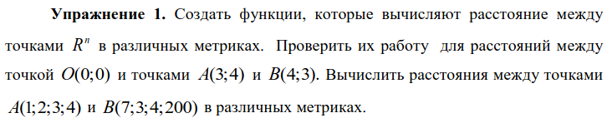

def r0(x, y):
return max([abs(i - k) for i, k in zip(x, y)])

def r1(x, y):
return sum([abs(i - k) for i, k in zip(x, y)])

def r2(x, y):
return sum([(i - k)**2 for i, k in zip(x, y)])**0.5

o = [0, 0]
a1 = [3, 4]
b1 = [4, 3]
a2 = [1, 2, 3, 4]
b2 = [7, 3, 4, 200]

print('расстояние между O(0, 0) и A(3, 4):')
print('\t r0(x, y) =', r0(o, a1))
print('\t r1(x, y) =', r1(o, a1))
print('\t r2(x, y) =', r2(o, a1))
print('расстояние между O(0, 0) и B(4, 3):')
print('\t r0(x, y) =', r0(o, b1))
print('\t r1(x, y) =', r1(o, b1))
print('\t r2(x, y) =', r2(o, b1))
print('расстояние между A(1, 2, 3, 4) и B(7, 3, 4, 200):')
print('\t r0(x, y) =', r0(a2, b2))
print('\t r1(x, y) =', r1(a2, b2))
print('\t r2(x, y) =', r2(a2, b2))

расстояние между O(0, 0) и A(3, 4):
r0(x, y) = 4
r1(x, y) = 7
r2(x, y) = 5.0
расстояние между O(0, 0) и B(4, 3):
r0(x, y) = 4
r1(x, y) = 7
r2(x, y) = 5.0
расстояние между A(1, 2, 3, 4) и B(7, 3, 4, 200):
r0(x, y) = 196
r1(x, y) = 204
r2(x, y) = 196.0969148150985

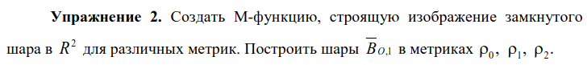

def cset(x0, r, dist):
x = np.linspace(x0[0] - r, x0[0] + r)
y = np.linspace(x0[1] - r, x0[1] + r)
dots = []
for i in x:
for k in y:
if (dist(x0, [i, k]) <= r):
dots.append((i, k))
plt.plot([i[0] for i in dots], [i[1] for i in dots], 'o')

cset([0, 0], 1, r0)
plt.axvline(1, color='red')
plt.axvline(-1, color='red')
plt.axhline(1, color='red')
plt.axhline(-1, color='red')
plt.plot()
plt.grid()

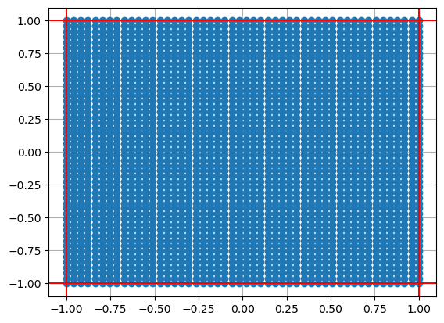

cset([0, 0], 1, r1)
plt.axvline(1, color='red')
plt.axvline(-1, color='red')
plt.axhline(1, color='red')
plt.axhline(-1, color='red')
plt.plot()
plt.grid()
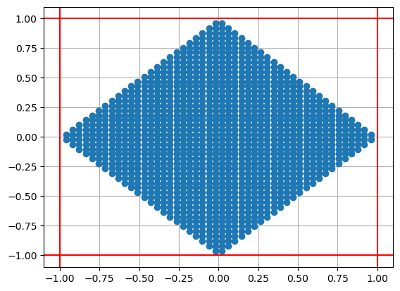

cset([0, 0], 1, r2)
plt.axvline(1, color='red')
plt.axvline(-1, color='red')
plt.axhline(1, color='red')
plt.axhline(-1, color='red')
plt.axis('equal')
plt.plot()
plt.grid()

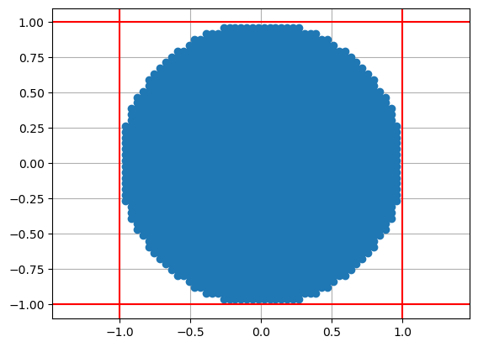

x10 = [3]

for i in range(9):
x10.append(math.tan(x10[-1]))

print(*x10, sep='\n')

3
-0.1425465430742778
-0.14351994778492885
-0.14451354178374737
-0.14552803216462146
-0.14656416116305784
-0.14762270843290942
-0.14870449350594375
-0.1498103784518568
-0.15094127075832084
x = np.linspace(np.pi / 2 + 0.1, 3 * np.pi / 2 - 0.1, 1000)
plt.plot(x, np.tan(x))
plt.plot(x, x)
for i in x10[1::]:
plt.axvline(i)
plt.grid()

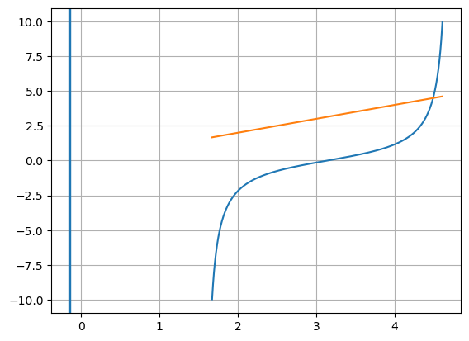

При начальном приближении, равном 3, метод итераций для выражения x = tg(x) расходится.

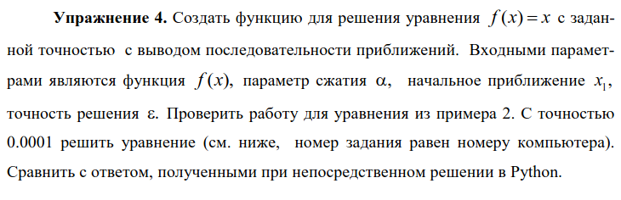

def iterate(f, a, x1, eps):
n = (math.log(eps * (1 - a)) - math.log(r1([x1], [f(x1)]))) / math.log(a)
x = x1
print(1, ':', x)
for i in range(2, math.ceil(n) + 1):
x = f(x)
print(i, ':', x)
return x

x0 = iterate(lambda x: math.atan(x) + math.pi, 0.2884, 3, 0.001)

1 : 3
2 : 4.3906384259880475
3 : 4.4884516448912075
4 : 4.4931752502709985
5 : 4.493398404996493
6 : 4.493408936315932
7 : 4.493409433294847

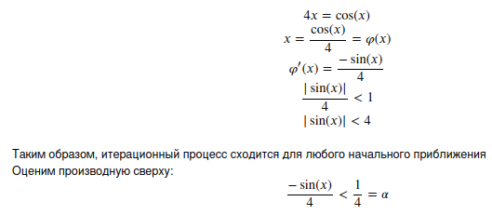

# 4x = cos(x)

x0 = iterate(lambda x: math.cos(x) / 4, 0.25, 0, 0.0001)

1 : 10
2 : -0.2097678822691131
3 : 0.24451981890378968
4 : 0.24256342102148132
5 : 0.24268136305472676
6 : 0.24267427918980825
7 : 0.24267470475802352
8 : 0.2426746791920546
9 : 0.24267468072792892
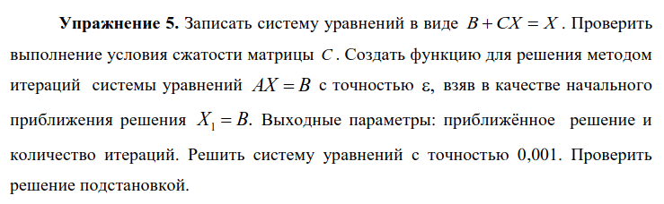

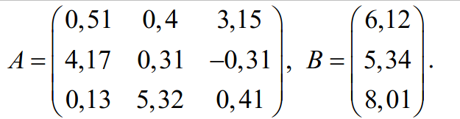

A = np.array([[4.17, 0.31, -0.31], [0.13, 5.32, 0.41], [0.51, 0.4, 3.15]])
B = np.array([[5.34], [8.01], [6.12]])

A = A / np.max(A)
B = B / np.max(A)

x = iter_le(A, B, 0.001)
x

число итераций: 9
array([[6.89457424],
[7.20152995],
[8.30491279]])

np.linalg.inv(A) @ B

array([[1.29599963],
[1.35365684],
[1.5611357 ]])

